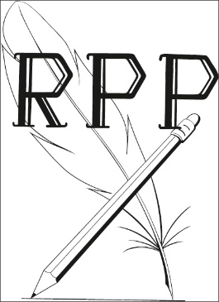
RĪGAS PĻAVNIEKU PAMATSKOLAS

MATEMĀTIKAS OLIMPIĀDES REZULTĀTI
16. 01. 2018.
1.vieta | Redlijs Brets Celmiņš 5.a  Emīlija Salaka 5.c  Sindija Jēruma 6.c  Amanda Tūce 7.a  Vivita Budze 8.b  Andrejs Dāvis Umbrovskis 9.a
2.vieta | Anna Ugaine 5.b  Emīls Everts Magone 5.c  Jana Muravjova 7.b  Anastasija Bondare 8.b  Inese Laimīte 8.b  Eva Svīķe 8.c
3.vieta | 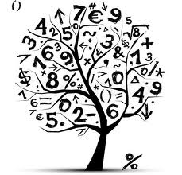  Rainers Lūsītis – Preimanis 5.c  dāvis Freimanis 6.a  Dorians Jakovļevs 6.b  Katrīna Sproģe 7.a  Linda Reitupe 7.c  Arturs Ķeirāns 9.c
Atzinība | Linda Ragause 9.a  Markuss Bucenieks 9.c

